Арккосинус. Решение уравнений cosx=а.
Арксинус. Решение уравнений sinx=а.
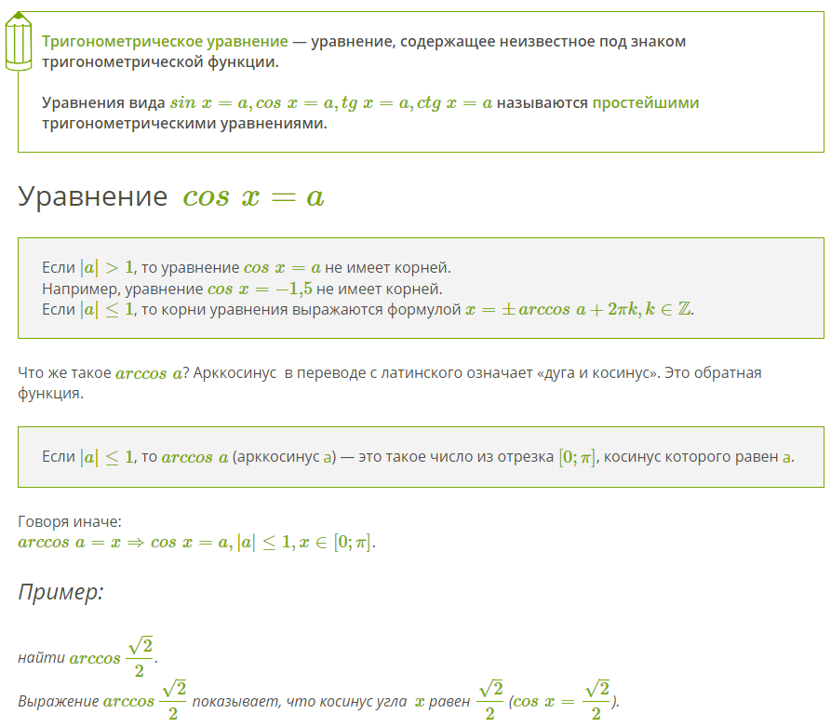
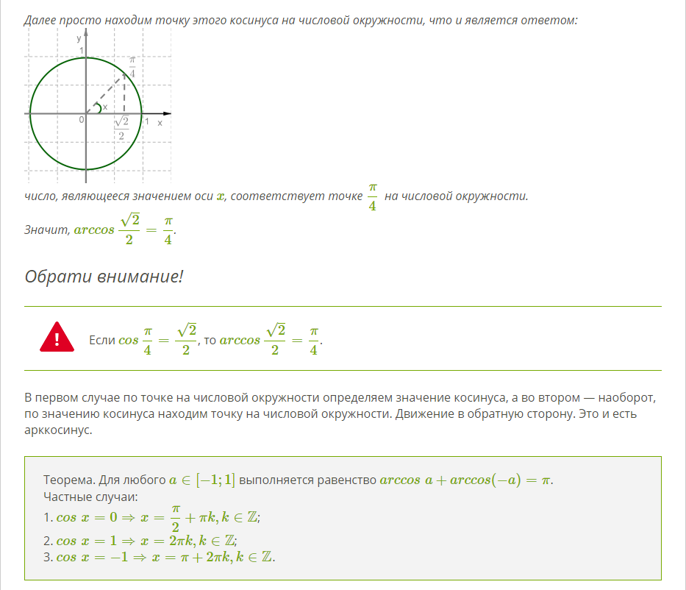
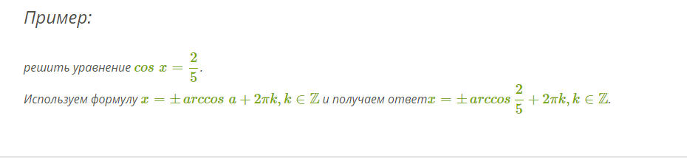
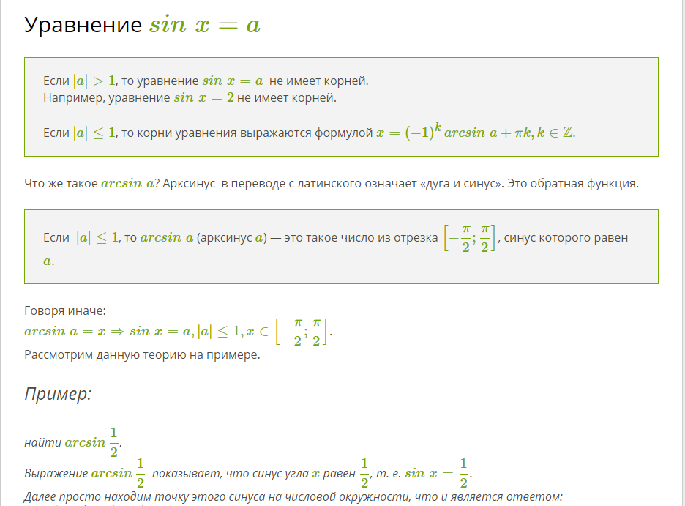
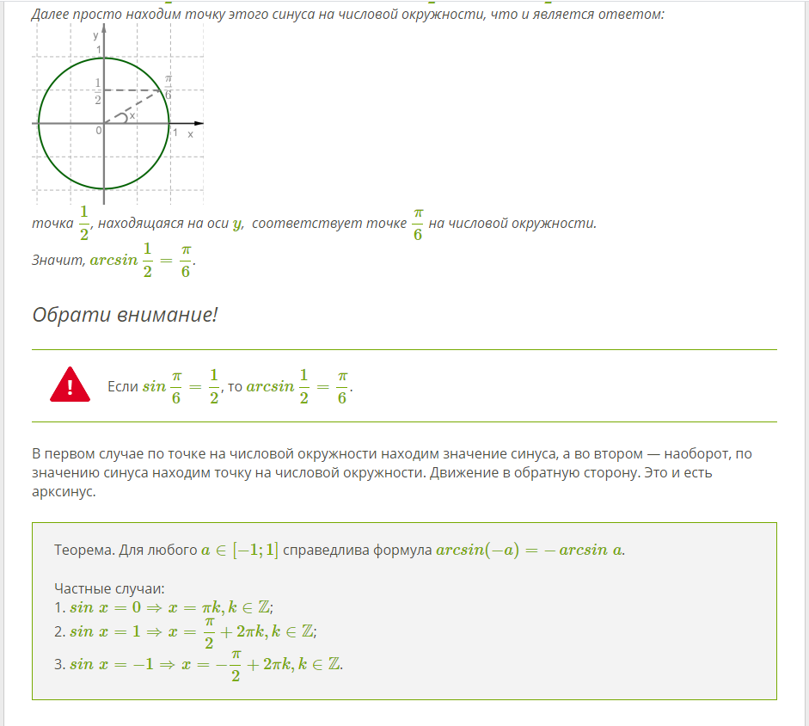
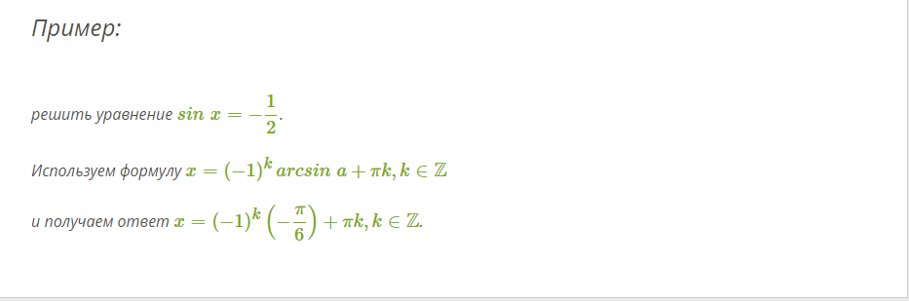
Задание:
1.Изучить материал, записать в тетрадь определения и формулы.
2.Выполнить тестовые задания, приведенные ниже.
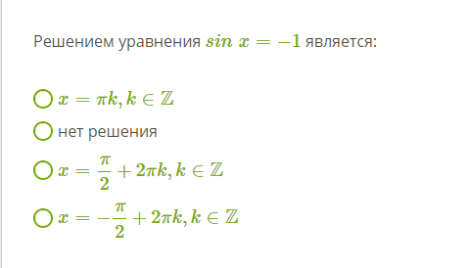
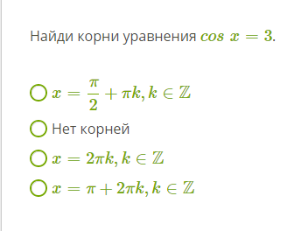
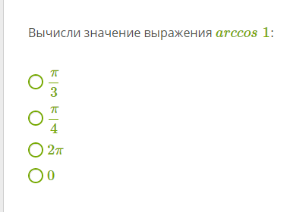
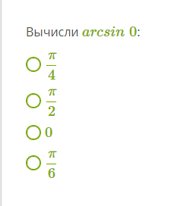
Задания выполнить до 22.06.2020 года.
Выслать по номеру тел. 89233340020 - WhatsApp, Viber,
либо по эл. адресу: zinevich1957@mail.ru.

